第１号様式（第５条関係）

川崎市木造住宅耐震診断申請書
年 月 日
（あて先）川 崎 市 長

川崎市木造住宅耐震診断士派遣事業実施要綱の規定に基づく耐震診断を受けたいので、同要綱第５条第１項に基づき、次のとおり申請します。
申請者  ※所有者でない場合はその関係をチェックしてください。 | 住所（必須） | 〒 －  ※原則として、住民票に登録されているもの
 | ふりがな
 | 氏名（必須）
 | 電話（必須） | （ ）
 | 所有者との関係  （必須） | □本人 □配偶者 □一親等の親族(続柄： )  □所有者から委任を受けた者（委任状を添付してください）
申請  建築物 | 建物所有者  （必須） | ※申請者と同一であれば記入不要です。
 | 建物住所（必須） | 川崎市 区 （住居表示）
 | 建物所在地(注) | 川崎市 区 （地番表示）
 | 家屋番号 (注)
 | (注)建物所在地・家屋番号については、固定資産税の納税通知書（右図参照）を御確認下さい。  不明の場合は未記入でも受付可能です。 |  | 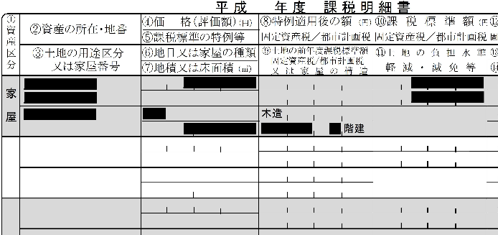
対象建築物チェック  リスト  ※右のすべてに該当する必要があります。 | 建物用途（必須）  (いずれかにチェック) | □一戸建ての住宅 □兼用住宅 □長屋 □共同住宅
 | 建築年月日  （必須） | □昭和56年（西暦1981年）5月31日以前に着工  （対象外：上記以降に新築工事に着工）
 |  | 新築：昭和 年 増築：昭和 / 平成 / 令和 年
 | 規模・工法  （必須） | □木造2階建て以下で在来軸組工法  (対象外：一部鉄骨造等の混構造・2×4工法・パネル工法)
市への連絡事項がありましたら、こちらに御記入下さい。 |  |  |  | 受  付
- 申請は下記住所への郵送でも受付けています。
〒210-8577 川崎区宮本町１番地 TEL：044－200-3017
まちづくり局 防災まちづくり推進課 耐震化支援担当
R3-ＨＰ

